**FILTRE PRISMA**

**LOWENSTEIN**

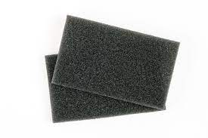

**Description :**  
Le filtre est conçu pour assurer une filtration efficace de l'air, capturant les particules et les allergènes afin d'améliorer la qualité de l'air inhalé pendant le traitement par ventilation.

تم تصميم الفلتر لتوفير ترشيح فعال للهواء، والتقاط الجسيمات والمواد المسببة للحساسية لتحسين جودة الهواء المستنشق أثناء معالجة التهوية.

**Caractéristiques Techniques :**

* **Marque :** Löwenstein
* **Type :** Filtre à air jetable
* **Matériau :** Mousse ou microfibre (selon le modèle)
* **Dimensions :** Adapté aux appareils de la gamme Löwenstein
* **Durée de vie :** À remplacer tous les 1 à 2 mois ou selon les recommandations du fabricant
* **Compatibilité :** Utilisé avec les appareils de ventilation de la marque Löwenstein

**Avantages :**

* Filtration efficace des particules et allergènes.
* Installation simple et rapide.
* Améliore la qualité de l'air inhalé pour un confort accru durant le traitement.